ЛЕКЦИЯ 16

Биохимические месторождения

К биохимическим относятся месторождения фосфоритов, кремнистых, карбонатных пород, сапропеля, торфа, лигнита, бурого и каменного угля и горючих сланцев. Они имеют большое экономическое значение, так как являются важнейшими энергетическими источниками и обеспечивают сырьем химическую промышленность (в том числе – производство фосфатных удобрений).
Кроме того, биохимические процессы представляются важными при образовании некоторых осадочных месторождений урана, редких земель, иттрия, скандия, меди, серебра, полиметаллов (Pb и Zn), платиноидов, ванадия и серы.

Месторождения фосфоритов

Фосфоритами называются породы с экзогенными концентрациями скрыто- или микрокристаллического апатита. Нижний предел содержания P₂O₅ для них – 5-12 %, верхний – 35 %. В мировом балансе фосфатного сырья осадочные фосфориты составляют около 80 %.
Характерными чертами геологического строения этих месторождений являются:
1) приуроченность к континентальным осадкам, отложениям древних шельфов и внутриконтинентальных морей, отличавшихся высокой биопродуктивностью и наличием глубинных течений;
2) ассоциация фосфоритов с кремнисто-карбонатными, карбонатными, сероцветными терригенными песчано-глинистыми и черносланцевыми формациями;
3) приуроченность к эпохам фосфатонакопления, главными из которых являются венд-кембрийская, пермская и мел-палеогеновая;
4) связь оруденения с депрессионными зонами, осложненными конседиментационными поднятиями и впадинами;
5) пластовая форма рудных залежей;
6) седиментационно-обломочная, конкреционная, зернистая, слоистая и биогенная текстура руд; структура - от тонкозернистой до скрытокристаллической;
7) повышенное содержание ряда элементов (уран, стронций, редкие земли, фтор и др.).
В мире известно более 20 крупных фосфоритоносных бассейнов с запасами пятиокиси фосфора более 100 млн. т каждое, располагающихся в пределах шести фосфоритовых провинций (нужен рисунок).
Залежи фосфоритов имеют пластовую форму и значительную мощность. Так, рудные тела зернистых фосфоритов Запдно-Казахстанской Каратауской провинции имеют крутое падение и протягиваются на многие километры (нужен рисунок). Залежи желваковых и ракушняковых фосфоритов прослеживаются на сотни метров, мощность колеблется от дециметров до первых метров.
Фосфатное вещество встречается в виде желваков, галек, мелких зерен, оолитов, слойков, конкреционных, цементных и органогенных образований, распространенных внутри песчано-глинистых и карбонатных пород.
Все фосфориты характеризуются повышенным содержанием радиоактивных, рассеянных и редких элементов: U, Th, Y, TR, Sc, V, Mo, Sr, Ba, F. Характерна положительная корреляция содержания урана и фосфора, по которой можно проводить поиски и оценивать ресурсы обоих компонентов. Накопление примесей обусловлено большой сорбционной и изоморфной емкостью мелкозернистого апатита.
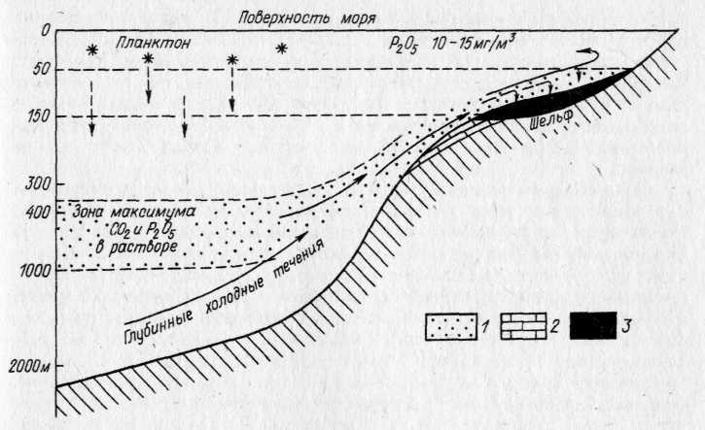
Рис. 30. Схема фосфоритообразования в зоне шельфа по хемогенной модели
А. В. Казакова.
/ — морские воды, обогащенные СОг н Р2О5; 2 — осадки глинисто-известковой фации; 3 — осадки
фосфоритной фации.

Представления о рудообразовании
В Мировой океан фосфор может поступать в результате сноса с континентов и вместе с продуктами вулканизма. В современных бассейнах седиментации основным источником фосфора является континентальный сток.
Образование фосфоритов в прибрежных условиях происходит по двум причинам. Во-первых, в условиях прибрежного мелководья и поступления пищи и минеральных компонентов (в том числе – и фосфора) с континентов происходит бурный рост живого вещества, накапливающего в себе фосфаты (кости позвоночных, раковины брахиопод, остатки цианобактерий и др.). Во-вторых, при наличии больших глубин у берега происходит явление апвеллинга – подъема к поверхности с больших глубин холодной воды, насыщенной кислородом и фосфором. Большое количество кислорода в воде также резко увеличивает количество планктона и питающихся им организмов, накапливающих фосфор. После отмирания остатки различных организмов накапливаются на дне водоема, формируя фосфатные залежи. Кристаллизация фосфата кальция происходит в стадию диагенеза.

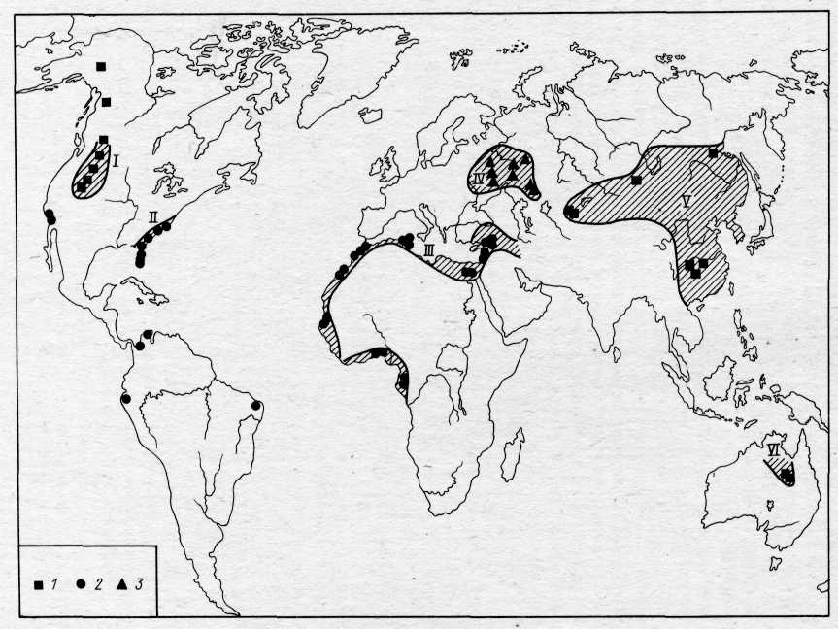
Рис. 29. Фосфоритоносные провинции мира.

Месторождения фосфоритов: 1 — микрозернистых, 2 — зернистых,
3 — желваковых. Провинции: I— Скалистых гор, II— Восточно-
Американской береговой равнины, I - Аравийско-Африканская, IV — Русской платформы, V — Азиатская, VI — Австралийская.

Одной из причин глобальных эпох фосфоритообразования считают эндогенное поступление фосфора из мантии во время интенсивного рифтогенеза. В качестве доказательства А. С. Соколов и А. А. Фролов приводят совпадение эпох интенсивного фосфоритообразования и формирования апатитовых месторождений в интрузивных массивах щелочных пород (Хибины и др.).

Осадочные месторождения горючих полезных ископаемых

Важнейшими типами биогенных осадочных месторождений являются месторождения твердых горючих полезных ископаемых – торфа, лигнита, каменного и бурого угля и горючих сланцев. Все они представляют собой концентрации органического вещества различной степени литификации.

Месторождения сапропеля, торфа и угля.
Ископаемые угли представляют собой литифицированный торф и сапропель. Общими чертами торфяных и угольных месторождений являются:
1) приуроченность к отложениям заболоченных ландшафтов, распространенных в межгорных озерных котловинах, долинах равнинных рек и их пологих водоразделах, придельтовых и прибрежно-морских равнинах;
2) ассоциация с терригенно-карбонатными и сероцветными песчано-глинистыми формациями гумидного климата;
3) связь с эпохами угленакопления, главными из которых являются каменноугольная, пермская и мел-палеогеновая;
4) связь месторождений с зонами прогибания земной коры с режимом стабильного конседиментационного опускания;
5) закономерное положение угольных пластов внутри осадочных ритмов, сложенных угленосными терригенными или терригенно-карбонатными отложениями;
6) различная степень литификации и углефикации скоплений органического вещества, определяющая качество (марку) угля;
7) в некоторых случаях – повышенное содержание германия, бериллия, урана, молибдена, ванадия, редких земель и др., вплоть до формирования комплексных месторождений.
Формирование торфяных залежей происходит в условиях анаэробного (бескислородного) разложения и высокой увлажненности почв. Крупные площади современного торфообразования располагаются в обширных равнинах в пределах древних и молодых платформ в областях гумидного климата.
Месторождения сапропеля представляют собой скопления обогащенного биохимически активным органическим веществом глинистого ила озер гумидных климатических зон.
Первичное органическое вещество углей может быть гумусовым (остатки высших растений) и сапропелевым (остатки зоо- и фитопланктона). Гумусовое вещество может быть автохтонным, накопившимся на месте роста, и аллохтонным, т.е. переотложенным. По мере углефикации осадков различия между сапропелевым и гумусовым веществом часто теряются.
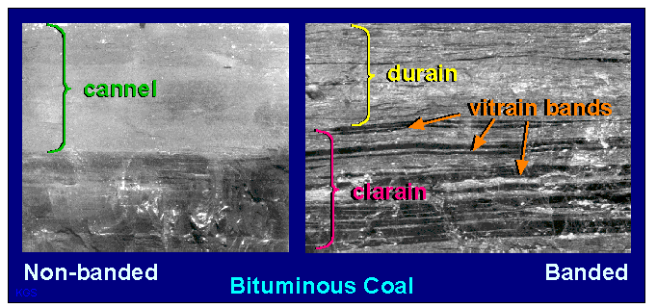
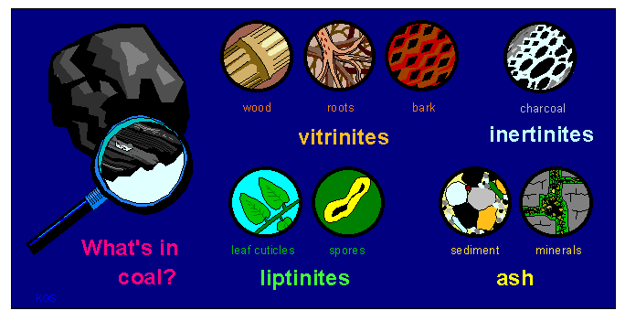
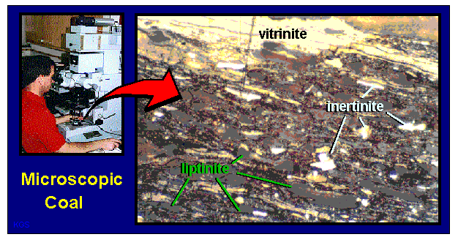
http://www.uky.edu/KGS/coal/coalcomp.htm
В зависимости от обстановки накопления выделяют лимнические угли, возникающие в континентальных озерно-болотных обстановках, и паралические – в прибрежно-морских условиях. Для первых характерна ассоциация углей с терригенными континентальными толщами, для вторых – с карбонатными и песчано-глинистыми прибрежно-морскими отложениями.
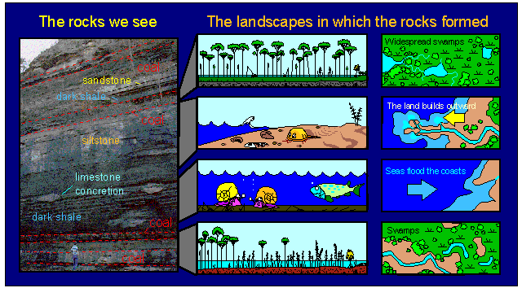
http://www.uky.edu/KGS/coal/coalbear.htm

Угольные месторождения располагаются внутри крупных прогибов – угольных бассейнов, охватывающих платформенный чехол или переходные области между платформами или складчатыми поясами. Месторождения известны в разновозрастных толщах начиная с силурийского периода (развитие растительности).
П. И. Степанов выделил три главные эпохи угленакопления. Первая охватывает интервал с позднего карбона по раннюю пермь, вторая – с поздней юры по ранний мел, и третья – от позднего мела до миоцена. Эпохи глобального угленакопления связывают с изменениями климата Земли.
Уплотнение торфяников, их обезвоживание в восстановительных условиях, сопровождаемое сложными биохимическими реакциями, обусловливает их преобразование в лигниты и бурые угли. По мере преобразования в органическом веществе увеличиваются: плотность, степень полимеризации, отражательная способность, калорийность угольного топлива. Растет содержание углерода при одновременном уменьшении количества кислорода, водорода и азота. По степени углефикации выделяют ряд: сапропель или торф – лигнит – бурый уголь – каменный уголь – антрацит – графит.
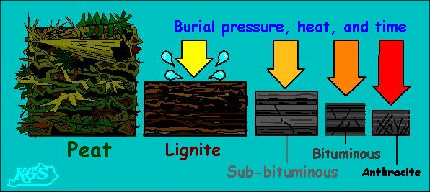

http://www.uky.edu/KGS/coal/coalkinds.htm

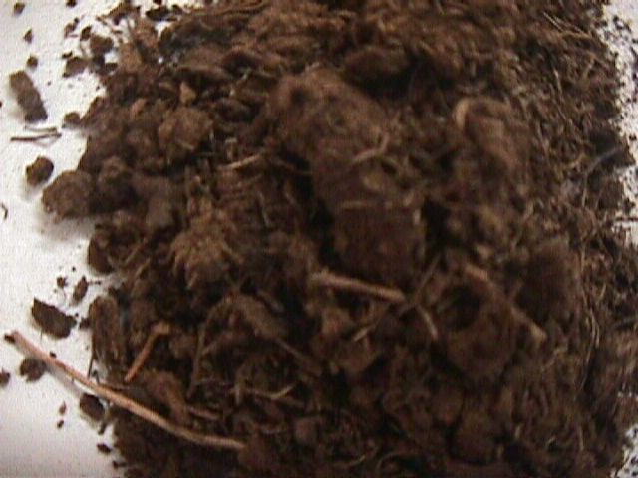
Торф
http://www.scsc.k12.ar.us/2000backeast/ENatHist/Members/Reynolds/mvc-001f.jpg

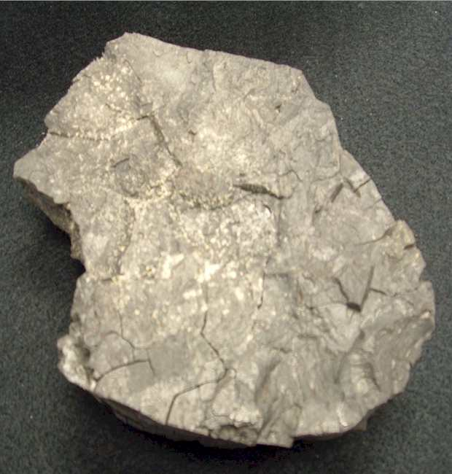
Лигнит
https://www.dmr.nd.gov/ndgs/rockandmineral/Lignite.asp

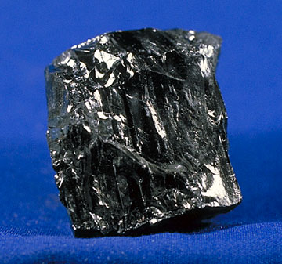
Антрацит
http://www.mii.org/Minerals/photocoal.html

При углефикации смеси органического и минерального вещества образуются горючие сланцы, при сильном метаморфизме переходящие в графитистые сланцы.
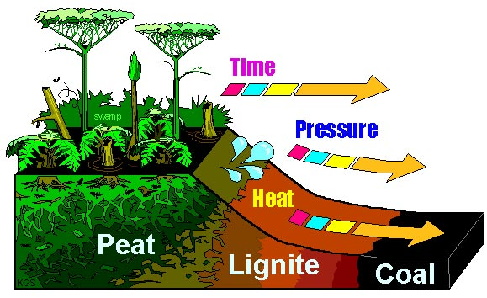

http://www.minepermits.ky.gov/miningeducation/coal_formation.htm

В составе углей выделяют горючую и балластную (негорючую) массу. Негорючая масса состоит из влаги и золы. Горючая включает сумму летучих компонентов, кокс и серу (органическую). Сера разделяется на органическую, сульфидную и сульфатную. С ростом содержания сульфидной серы (главным образом, в виде пирита и марказита) увеличивается способность углей к самовозгоранию. Минеральная часть углей состоит из песчано-глинистой примеси алюмосиликатов, карбонатов, сульфидов, сульфатов и окислов.
Количество минеральной примеси в углях определяет их зольность. С зольной частью углей связаны основные концентрации элементов-примесей. В промышленых концентрациях в угле могут накапливаться U, Mo, Be, Ge, Ga, Re, Sc. Отмечены повышенные концентрации для Zn, Cd, As, Cu, Ni, Co, Zr, Y, TR, Th, Tl и др. Многие литофильные элементы (U, Th, Zr, Ge) связаны с зольной частью угля, халькофильные элементы (Cu, Co, Ni, Cd и др.) скапливаются в сульфидах, Mo, Be, Ga, Sc - непосредственно в органическом веществе.
Образование микропримесей в углях связывают с сорбцией на органическом веществе, соосаждением с сульфидами железа, действием окислительно-восстановительного и кислотно-щелочного барьеров.

